**​我喜欢看电影，但我一般不怎么解读电影。**

**《让子弹飞》和《大开眼戒》，这两部电影，却很有解读的兴趣，也很有解读的必要。**

**特别是后者。**

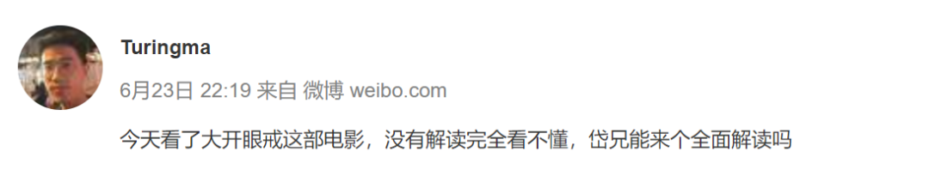

**岱岱之前写过部分的解读，很有保留，不过已经足够让大家大开眼界了。**

**今天再聊聊吧，**

**不过，先说下前者，《让子弹飞》。**

**关于《让子弹飞》的解读，有很多很多了，岱岱不想复述。**

**个人只补充两点。**

**1、《让子弹飞》的解读有点过度化，一定要结合原著**

**姜文的确用这部电影搞一歌二喉，隐射暗喻了很多，但有些解读的确过度化了。**

**而且最重要的是，《让子弹飞》是有原著的，原著是马识途的《盗官记》，姜文看到原著后很兴奋，改编成了电影剧本，拍出这样一个带有浓烈政治色彩的电影。**

**两者的故事内核是一样的，一个绿林好汉当县长智斗地主恶霸。**

**而马识途本人，因为写作的时代原因，所以《盗官记》本身是没有什么政治隐射的。**

**也就是说，分析姜文的隐喻，要分清哪些细节是《盗官记》原著里头有的，哪些是姜文后来修正添加的。**

**如果是原著里头有的，那么这些细节就不能成为姜文政治隐喻的坚实基础。**

**举几个例子，一直有人这样解读这几点。**

**牧之的名字。**

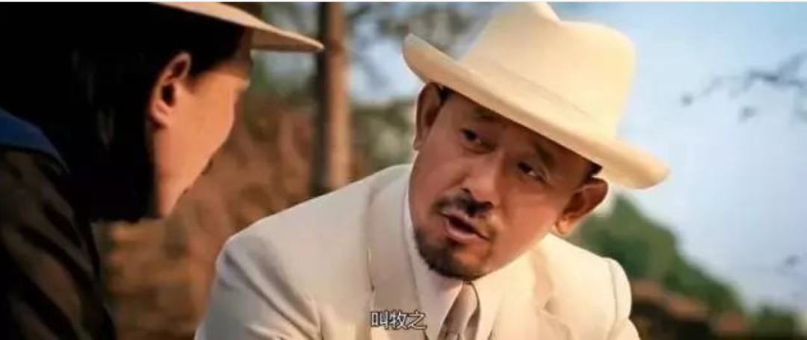

**牧字的典故用的是兖州牧曹操和豫州牧刘备**

**润之改为润之，**

**张麻子隐射教员。**

**张麻子的确是教员的化身，但这个细节不能构成证明。**

**因为原著里头，这个绿林好汉就叫牧之。**

**“这位绿林英雄名叫张牧之。但是这个名字是后来才知道的，他的本名到底叫什么，已经不可考证了。**

**他在绿林的时候，不知为什么，大家叫他张麻子，或者又叫张大胡子。**

**可能由于我们这个社会有一个习惯，就是爱把那些不安分接受党国老爷们统治，不肯皈依三民主义，跪倒在青天白日旗帜下的贱民，那些甚至起而啸聚山林，和官府做对，造老爷们的反的非法之徒，通通说成是杀人放火、十恶不赦的土匪强盗，而且总是把这些暴民的领袖人物描写成为穷凶极恶、吃人不吐骨头的凶神恶煞，最低限度也要在他们的外形上赋予一些生理上的缺陷，比如张麻子、李拐子、王歪嘴、赵癞子之类。好像这些人都是上天降到人间来的孽星，他们绝不可以有一个长得五官端正的身体、足智多谋的脑袋、忠厚正直的人格和文雅善良的品行。**

**假如把这些只用来形容我们老爷们的褒辞，用去形容那些造反的强盗土匪，岂不是颠倒了世界了？于是我们这位绿林英雄张牧之，也就只好奉命长胡子、出麻子了。**

**陈师爷办的第一件事就是给这个未来的县太爷想一个堂皇的官名。他总不能用“县长张麻子”出布告嘛。他想来想去，忽然想到就和“张麻子”这三个字谐声，取名叫“张牧之”吧。古时候县太爷本来就叫做“牧民之官”，叫“张牧之”正好。我前面摆故事都叫他张牧之，其实他是这个时候才开始叫张牧之的。”**

**——《盗官记》**

**所以润之和牧之，真的是一个偶然的巧合，你总不能说马识途在当时就隐喻教员了。**

**作者马识途说：“《盗官记》中的土匪张牧之虽然没有人物原型，但他是我所知道的很多人的合体。那时候官匪一家，杀人放火后招安就是这个意思，只不过有些土匪出身贫民，是被生活压迫得没有办法才上山为寇，也有很多人后来去干革命，为老百姓出头。 当时的确有很多地方在买官卖官，成都人民公园在以前就是一个很有名的卖官的地方。小说里县长落水的事情也是真实的，当年川东一位县长在刚上任的时候就掉到水里去了，我觉得很有意思，就用在了故事开头。”**

**还有一个，就是老二的独眼。**

**因为刘伯承做过眼睛的手术，都上了教科书，所以让子弹飞里老二的独眼，一下被人认为有刘伯承的影射。**

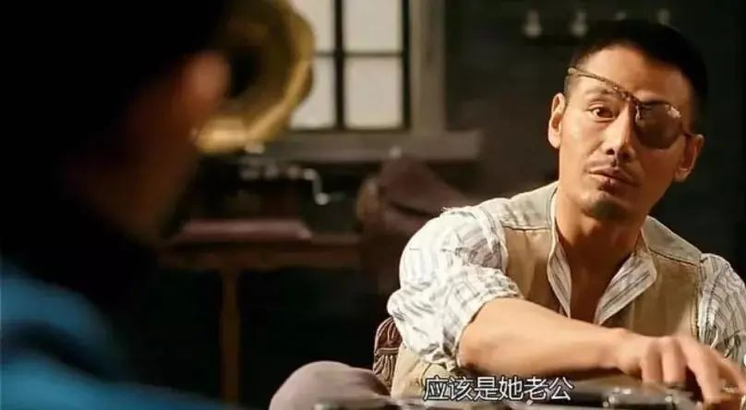

**实际上，张麻子的一群兄弟，的确各有影射，但这个独眼真不是，只是姜文尊敬原著。**

**“张牧之在西山有一个兄弟伙打仗勇敢，打坏了一只眼睛，外号独眼龙。**

**“那么独眼龙后来怎么样了？”我禁不住又问他。**

**“不清楚。只听说他们冲出城去以后，拖回西山，后来转到北山、南山，到处打游击，队伍又像滚雪球一样，一天一天滚大起来。后来听说共产党派人来找过他们，他们拖到大巴山，跟王维舟的红军合伙去了。以后就不知道他们的下落了。”**

**——《盗官记》**

**盗官记和电影剧本，改动是很大很大的，基本上是故事框架差不多，但内核完全变了，但姜文还是在很多细节上尊敬了原著，所以这些细节不能完全用来当政治解读。**

**所以，解读《让子弹飞》，一定要结合原著《盗官记》解读，才能避免过度解读。**

**2、解读《让子弹飞》，只是解读姜文的观点，不是解读历史的真相**

**这是姜文电影最致命的一点。**

**就问大家一句话，如何评价教员，如何评价文革，如何评价改开，是不是一千人有一千个观点？**

**这一千个观点里头，哪一个是真理？**

**《让子弹飞》用高超的电影语言和政治隐喻，表达出了姜文对那个时代那些人物的观点态度，这种观点态度因为和官方大相径庭，因为新时代下年轻人的觉醒，而震撼了许多人的三观得到了广泛的共鸣和传播，但这不代表姜文自己这种观点态度，就是历史的真相，就是客观的真理。**

**《让子弹飞》怎么解读，都只是姜文自己的观点，不是历史的真相，不是客观的真理，懂吗？**

**对教员的评价，还在深化，对文革对改革的分析，更需要时间，如果把《让子弹飞》里政治隐喻当做那段历史的真相，那些人物的真面目，只能说，你是把姜文当圣人了。**

**姜文不是圣人，《让子弹飞》的政治隐喻，不等于历史真相。**

**姜文甚至难以做到客观。**

**因为姜文是大院子弟，是经历过特殊年代的，他身处其中。**

**毕竟，当局者迷，旁观者清，“不识庐山真面目，自缘身在此山中”。**

**正是如此，岱岱当年看《让子弹飞》，是兴奋至极而后意兴阑珊。**

**兴奋至极，是看到了电影魔鬼细节中的冰山之下。**

**意兴阑珊，是知道这是姜文的一家之言，而那个时代的人到底不能脱离自身经历去看待历史。**

**比如里头的汤师爷，都说隐喻绍兴师爷，隐喻也是姜文本人对绍兴师爷有很重批判的意见，不代表绍兴师爷真的就如他所言的不堪。**

**姜文不是真理的标准，《让子弹飞》不是真理的标准。**

**然而就有人拿着《让子弹飞》的隐喻去黑总理了，还成了风潮，真的是没头脑的人。**

**我和朋友聊天，就聊过这个现象。**

**我的原话是——**

**姜文是那个年代的人，他对毛主席对文革改革的态度，有他本人很深的时代烙印，按理说，姜文的电影潜台词，打动的也应该是那个年代的人，可是有趣的是，新时代的年轻人，却无比热烈的喜欢《让子弹飞》的政治隐喻。**

**这是一个很有趣的现象，因为姜文是老一代人，是从时代的失落去缅怀教员，而年轻一代是从高房价996的现实压抑，去怀念教员。**

**可以说，老一代人和新一代人，追寻教员的出发点是不一样，但还是走在同一条路上了。**

**说了这些，大家也明白了吧。**

**1、《让子弹飞》不必过度解读，要结合原著解读**

**2、《让子弹飞》解读后的政治隐喻是姜文的一家之言，不代表真理，要兼听则明**

**所以岱岱看电影，是兴奋至极后的意兴阑珊。**

**对教员对文革对改革的学习，我更喜欢看毛泽东年谱，看党史，看汪晖看张文木看温铁军，看基辛格布热津斯基。**

**姜文的电影，是一杯酒，回味悠长，喝的很爽，但真的要对那个时代那些人物有更客观的评价，一部电影的一家之言是不够看的。**

**毕竟，他是那个时代的人，毕竟，他的主业不是政治经济，是电影。**

**所以，姜文对魔鬼细节的精妙安排，常常让我拍案叫绝，但是，他对有些历史有些人物的态度，又让我敬而远之。。。**

**当然，《让子弹飞》绝对是名垂青史的，这部电影加快唤醒了年轻一代，至今还有人说“让子弹飞怎么还没申遗”。**

**每年都值得一刷的电影。**

**不过，我个人的精力，主要还是放在另一部电影上。**

**这部电影，也是原著改版的。**

**这部电影，就是《大开眼戒》。**

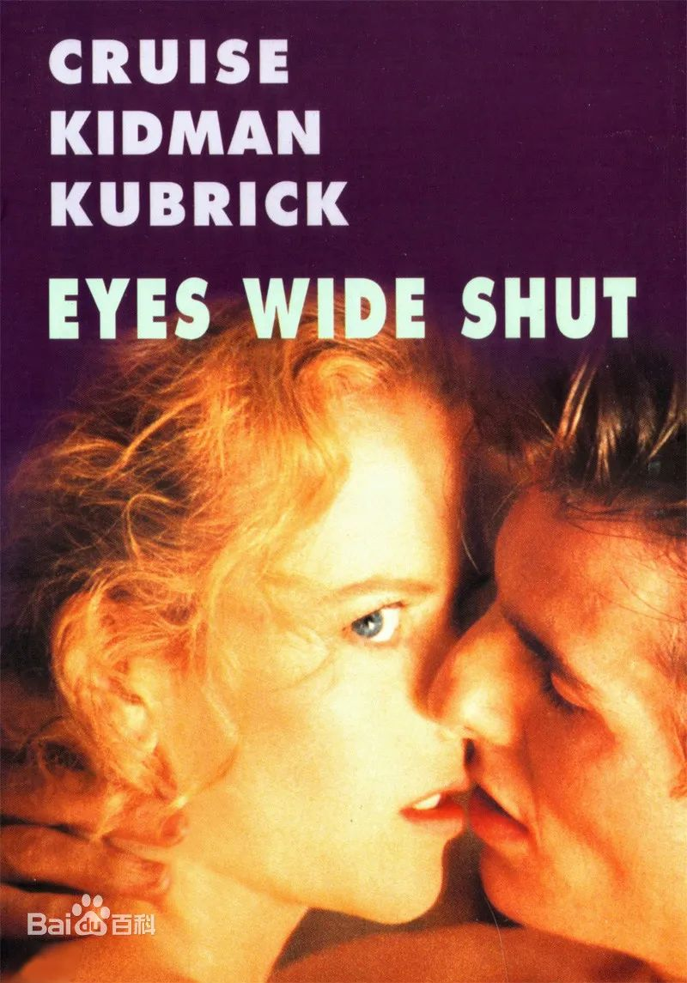

**和《让子弹飞》是姜文的一家之言无法等于历史真相不同，另一部电影，虽然也是导演的一家之言，但近乎历史真相。**

**是的，不是一直有瓜友问岱岱，怎么看共济会怎么看光明会，怎么看犹太人，那些人说的到底是世界的真相还是阴谋论？**

**岱岱不知道，毕竟，岱岱没有混过共济会这个圈子。**

**不过，库布里克有，他是洛克菲勒家族推崇的艺术大师，是犹太人主导的好莱坞的电影皇帝。**

**库布里克，是欧美顶级圈子的圈内人。**

**而且，库布里克把那个圈子的情况，拍进了电影。**

**这就是打着原著《梦幻故事》幌子的电影，《大开眼戒》。**

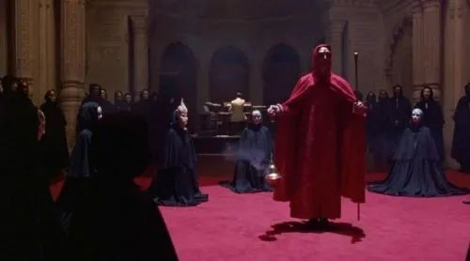

**“岱岱说过，《大开眼界》信息量，堪比红楼梦。**

**电影导演叫库布里克，是和斯皮尔伯格比肩的大导演，执导过《闪灵》、《2001太空漫游》，他因出色的才华被欧美顶级圈子相中，是洛克菲勒家族的好友。**

**库布里克进入欧美顶级圈子后，对这个圈子的耳闻目击，十分震撼，借着改编一部小说做电影的契机，他将这个影响人类命运的圈子的情况，用各种隐喻手法拍成了一部电影《大开眼界》**

**大开眼界看起来像一部惊悚伦理片，不过就是讲一堆年轻夫妇在平日里没激情，然后老公追求刺激去参加一个神秘组织的疯狂多人性派对，派对里充满了邪教仪式等等，实际上，影片处处都是隐喻。**

**导演在电影里隐喻了光明会，隐喻了苏联解体，隐喻了中美关系，隐喻了顶级圈子的恋童癖，还隐喻了艾滋病的缘起。。。。**

**因为库布里克的信息量太大且太隐秘，这部片子还没上映前，导演就死了。**

**死于心脏病突发。**

**有意思的是，若干年后，在以色列，我们的一个外交大使，也死于心脏病突发。**

**更诡异的是，20多分钟的重要片段被不明人士带走，我们现在看到的，是删减版。**

**和红楼梦一样，大开眼界是不完整的。**

**然而，因为信息量太大了，所以最为关键的部分没看到，但岱岱还是能从里面看出库布里克想告诉我们的一切。”**

**让子弹飞电影，隐喻的是姜文对教员对文革对改革的观点，这个太过宏大，至今无定论。**

**而大开眼戒电影，隐喻的是库布里克对欧美顶级圈子的揭露。**

**前者是对历史的一家之言，不等于真理标准，后者是对秘闻内幕的揭露，只是揭露不表达观点，更有可信度。**

**而且，这部电影因为隐喻被看出，被删一大段，伟大导演库布里克也因为这部电影而命丧黄泉，用生命坐实了这部电影的信息真实性。**

**所以，大开眼戒，我一年也总要看个几回。**

**当然，为了颜值，一年刷几回也值得。**

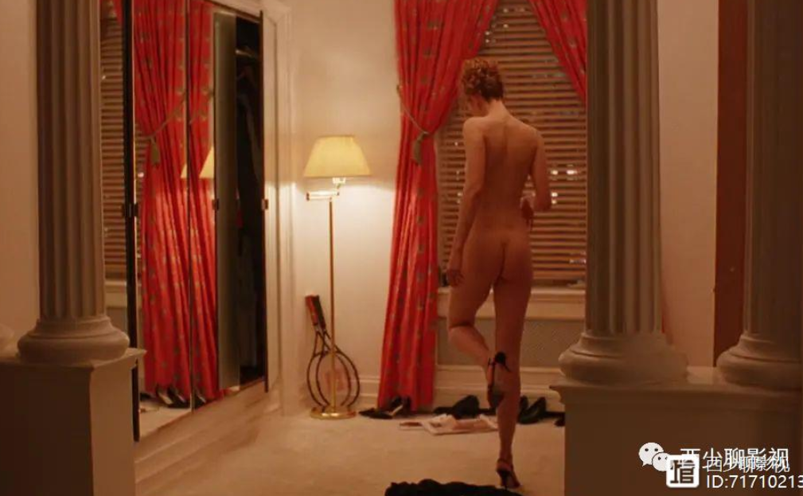

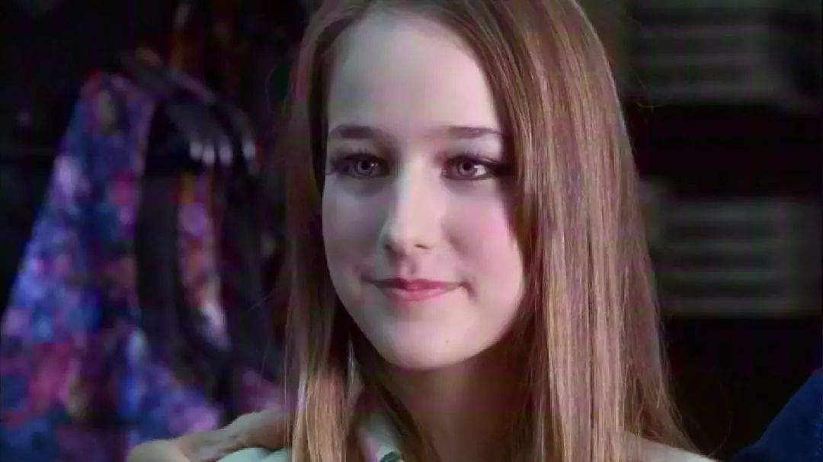

**R级片中隐喻最深的电影，没有之一。**

**可能你们看《大开眼戒》，是盯着颜值看。**

**岱岱看《大开眼戒》，是左手原著右手电影看的。**

**你只要记住一点，凡是有原著改编的电影，一定要结合原著看，不然什么都是雾里看花。**

**举个例子，原著和电影里头，都有个人物出现，但是两者对此人的设定，区别很大。**

**原著里头，叫罗迪格。**

**电影叫卡尔。**

**原著，是此人教历史，得到了哥廷根大学的聘书。**

**电影里是教数学，变成密歇根大学。**

**你不是想问共济会吗？你不是好奇犹太人吗？**

**那么，去看《大开眼戒》吧。**

**原著，提到了的是通知她叔叔，没说叔叔在哪。**

**电影，提的是通知她继母，而且在伦敦。**

**原著，写和罗迪格有婚约。**

**电影，明确指出还有多久结婚。**

**这些，都是电影剧本和原著的细微差别。**

**人这个人只在电影里头出场一次，后续没有交代，这种人设的细微差别没必要搞的。**

**导演完全可以照搬原著即可。**

**但是导演没有照搬。**

**而是精挑细选出这样细节差异，给我们透露信息。**

**不要觉得岱岱疑神疑鬼，一点细节就揪住不放。**

**你可能不知道导演库布里克是谁，不知道这个导演有多么完美主义。**

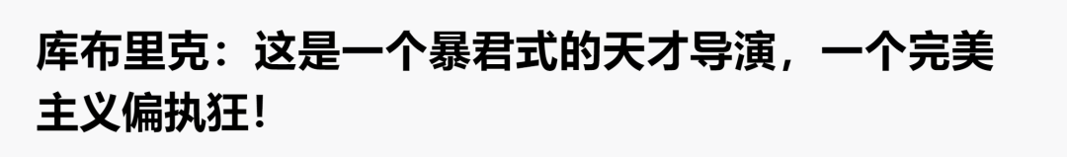

**在拍摄《斯巴达克斯》时，有一场戏需要数百名演员躺在地上扮演尸体，库布里克为了方便调整演员的位置，发给每个演员一个标着数字的牌子。**

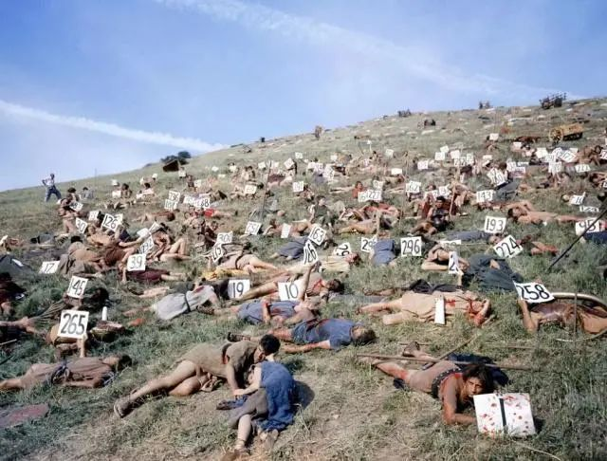

**他是个天生的偏执狂。他不满意外面买回来的箱子样式和质量，所以就自己亲自设计。当朋友去他家参观时，让人惊讶的除了那上千个箱子，还有七只金毛犬，四之驴，十六只猫。他为了让别人学会如何照顾他的宠物，特意写了长达十五页的说明书供人学习。**

**在《2001：太空漫游》这部科幻电影中共有两百多个特效镜头，而且每一个镜头都不是一个步骤能够完成，并且每一个镜头都不是一次就能达到完美的效果，特效团队被他折磨走了一批又一批，唯有他依然坚挺。**

**你知道库布里克是这样的魔鬼天才，就知道，《大开眼戒》电影和原著有这么多细节上的区别，绝对不可能是他无的放矢。**

**正是岱岱左手原著，右手电影的解读，岱岱读出了库布里克对世人传导的密码——**

**大开眼界里，隐喻了苏联解体的片段，是主人公比尔，阿汤哥去病人家里的那段。**

**病人是个老人，躺在床上，已经死亡，他的女儿在旁边，仆人是中国人，负责开门。**

**这段导演隐喻苏联解体。**

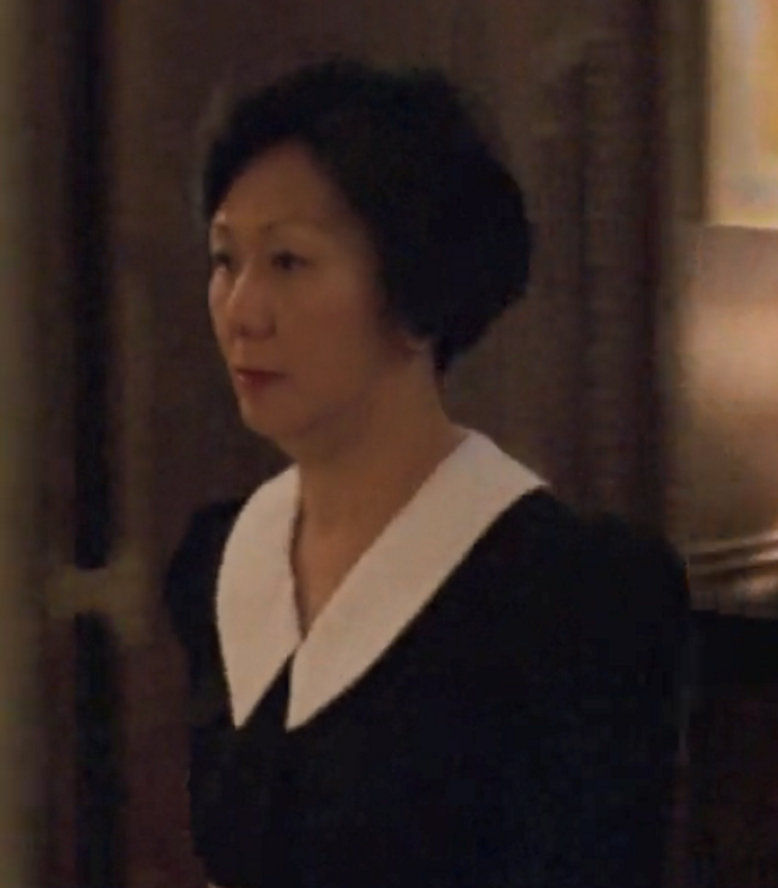

**中国仆人**

**苏联解体，而中国是社会主义阵营的老二**

**以亚洲仆人指代**

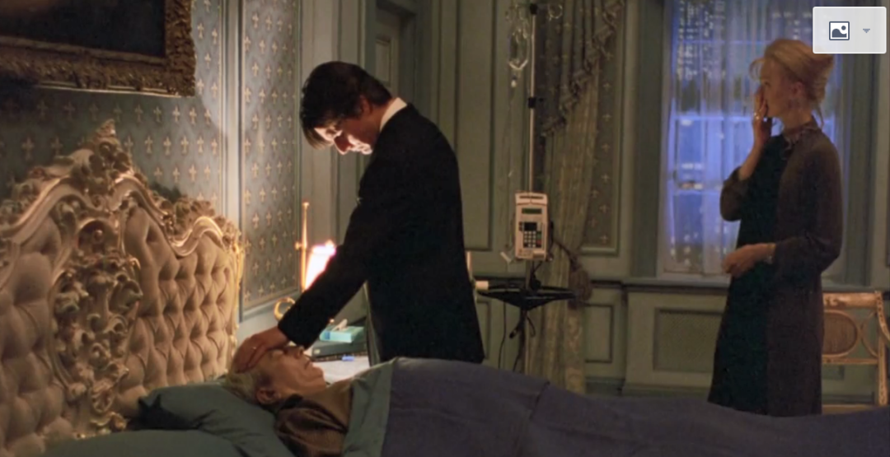

**苏联在欧美金融资本的运作下，金融崩溃，休克疗法，终于解体**

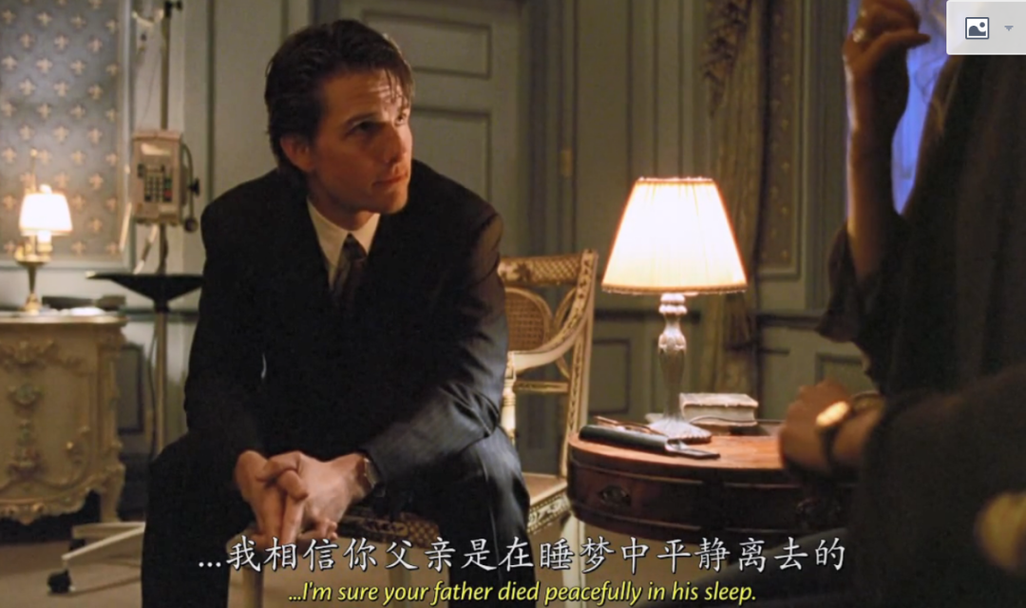

**你父亲是在睡梦中平静离去的”，隐喻苏联的休克疗法**

**然后死者女儿的面部细节表情**

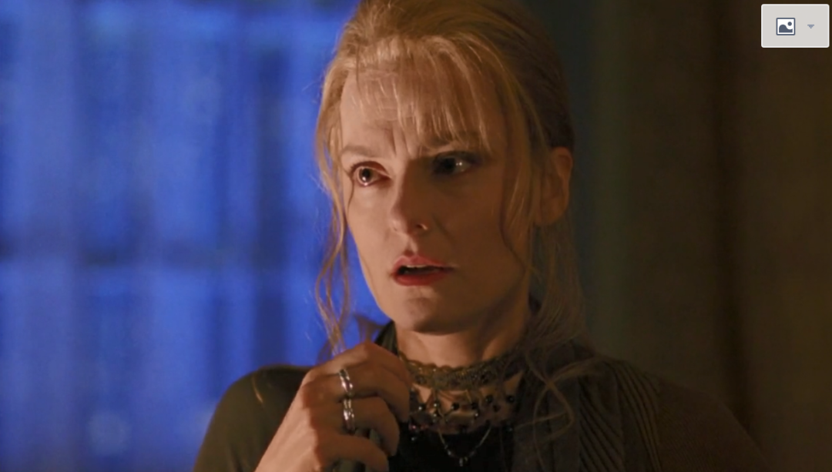

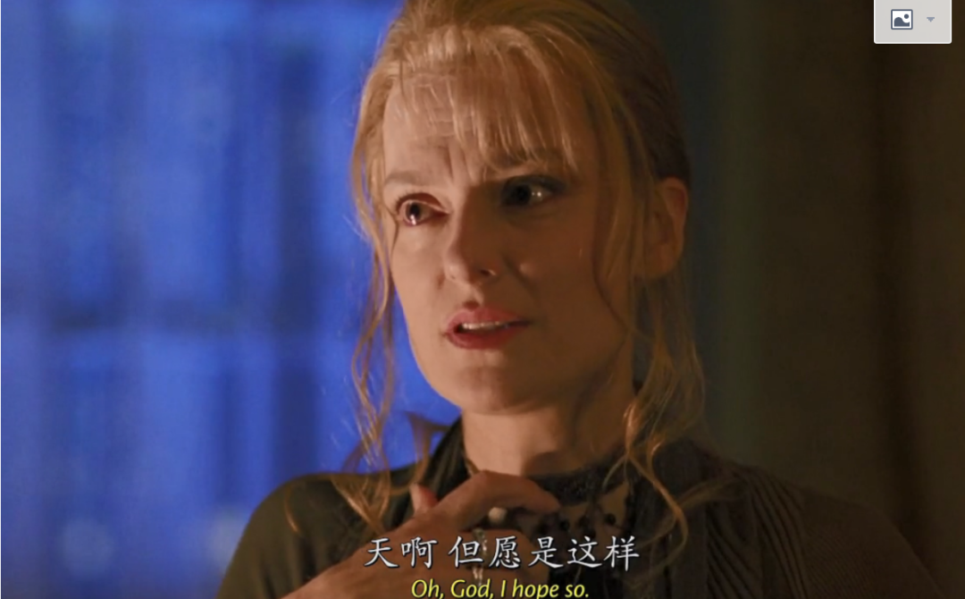

**苏联的腐化堕落的既得利益集团，和西方金融资本势力，携手埋葬了苏联。**

**因为苏联解体，苏联既得利益集团才能分吃苏联巨大的财富。**

**“但愿是这样”**

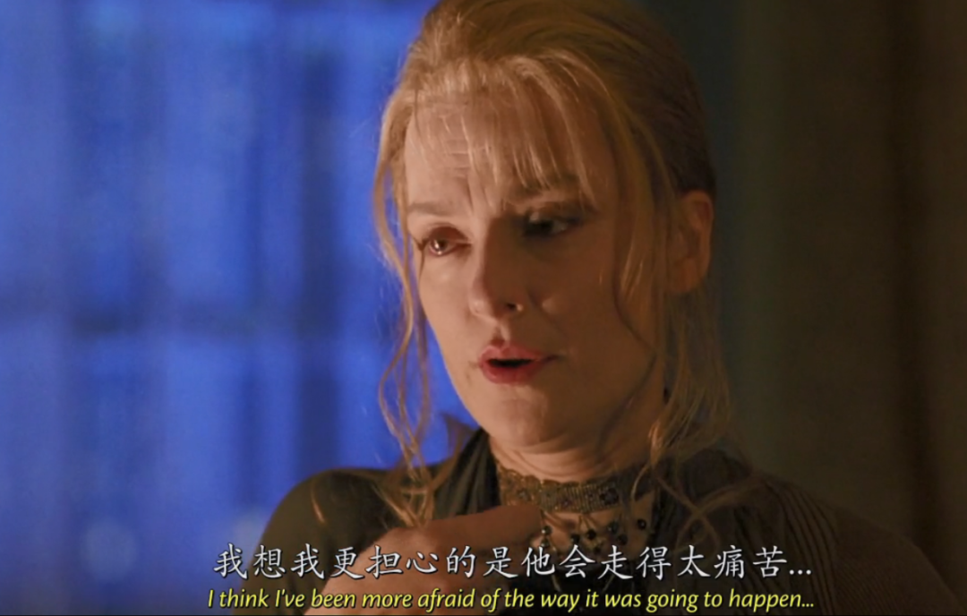

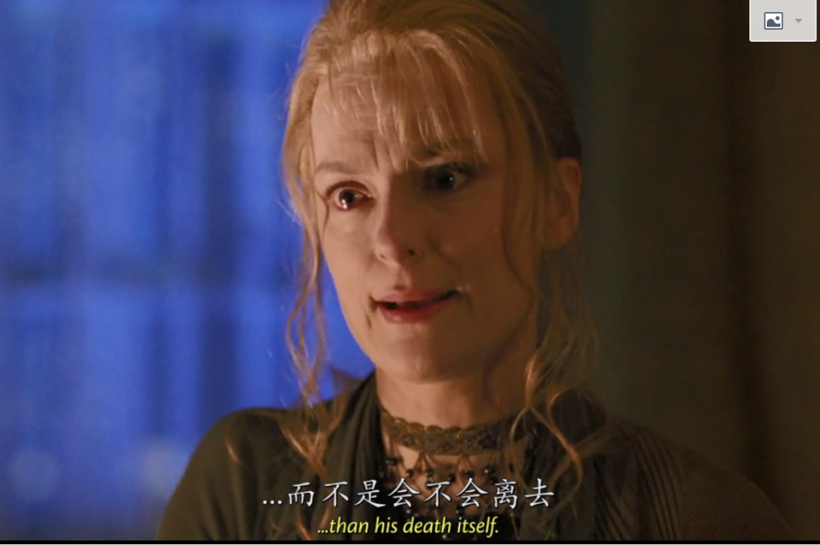

**这句话是西方资本和苏联买办对潜台词：**

**我想我更担心的是他会走的太痛苦，而不是会不会离开。**

**走的太痛苦指的是用战争等热战的方式打败苏联，西方资本不想用这样的方式打败苏联，因为成本太高。**

**主人公指代西方金融资本，问死者女儿苏联既得利益集团，老人死了，你有没有通知亲戚，信息量最大的几个地方来了。**

**原著是通知叔叔—**

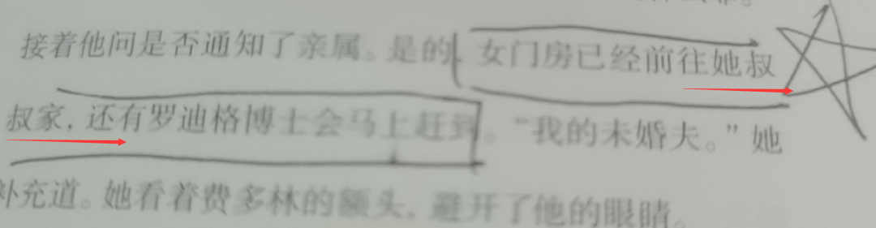

**电影是通知继母——**

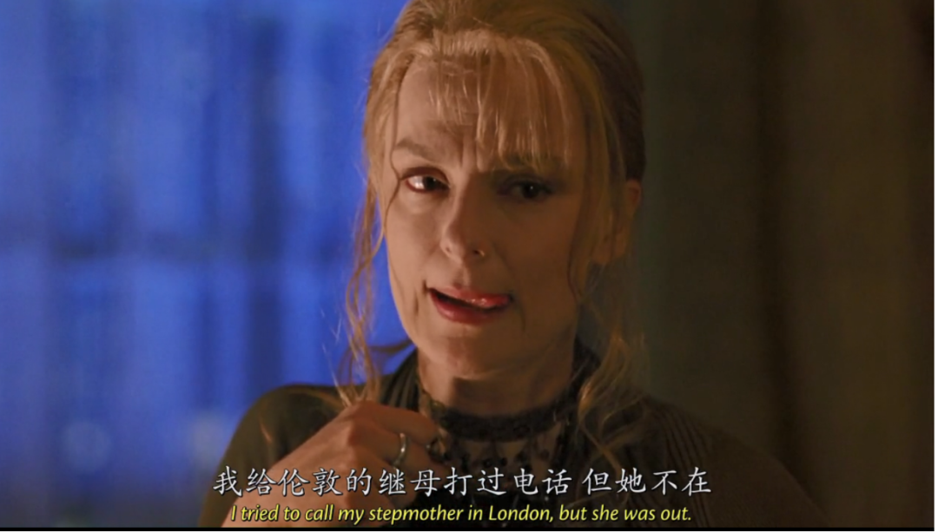

**为什么不同？**

**苏联是死去的老人，伦敦的继母是谁？**

**是英国的工党！**

**英国共党提出时曾喊出埋葬私有制度，是左派的社会主义政党，后来立场软化，和共产主义的苏联有关系，所以说是继母。**

**女儿说伦敦的继母但她不在，指的是苏联解体的1991年，工党大选刚失败，是在野党，不在台上！**

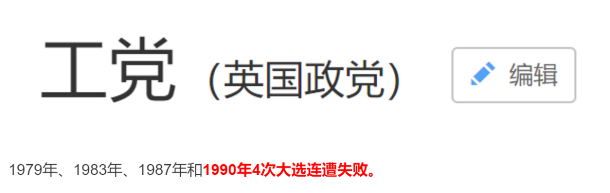

**接下来， 原著是罗迪格——**

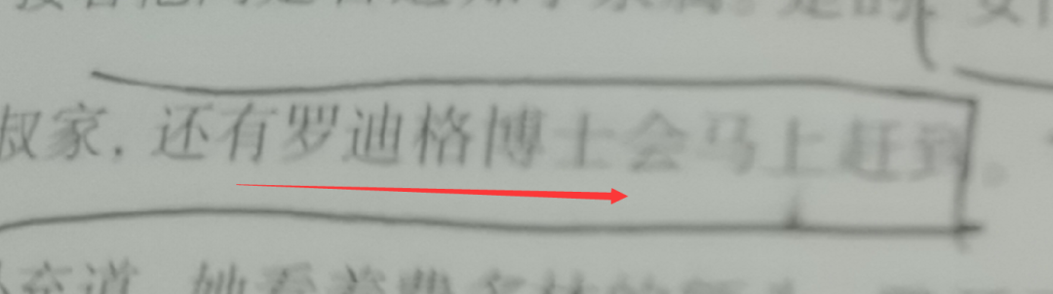

**电影是卡尔——**

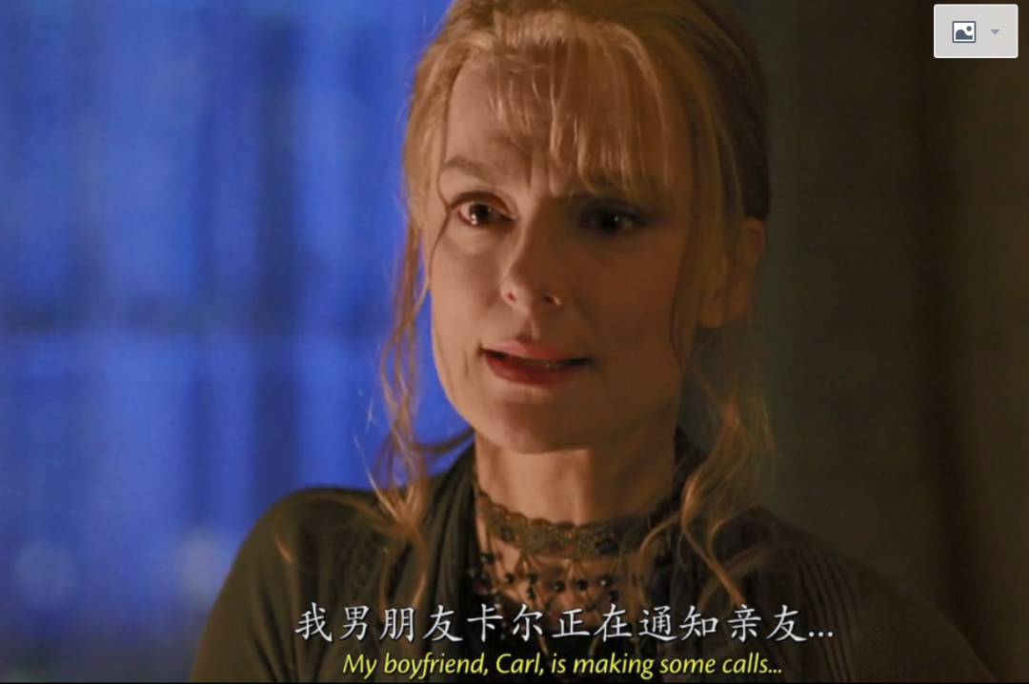

**为什么不同？**

**苏联人的男朋友是谁？卡尔？**

**卡尔是谁？**

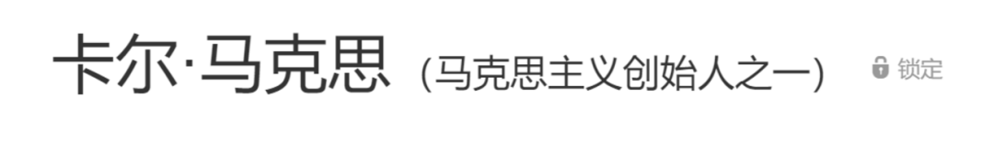

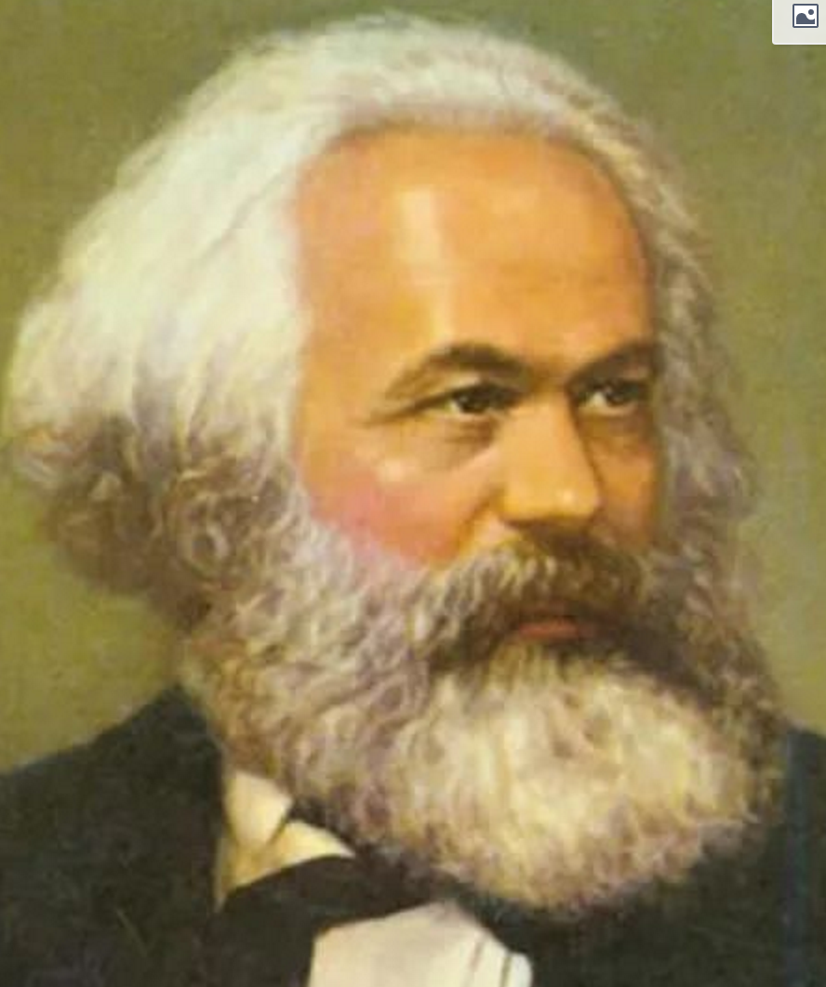

**原著说这个人教历史**

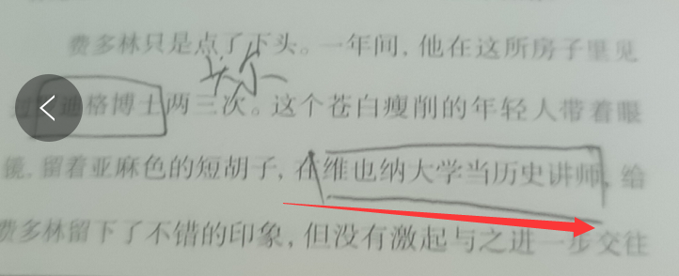

**电影说教数学**

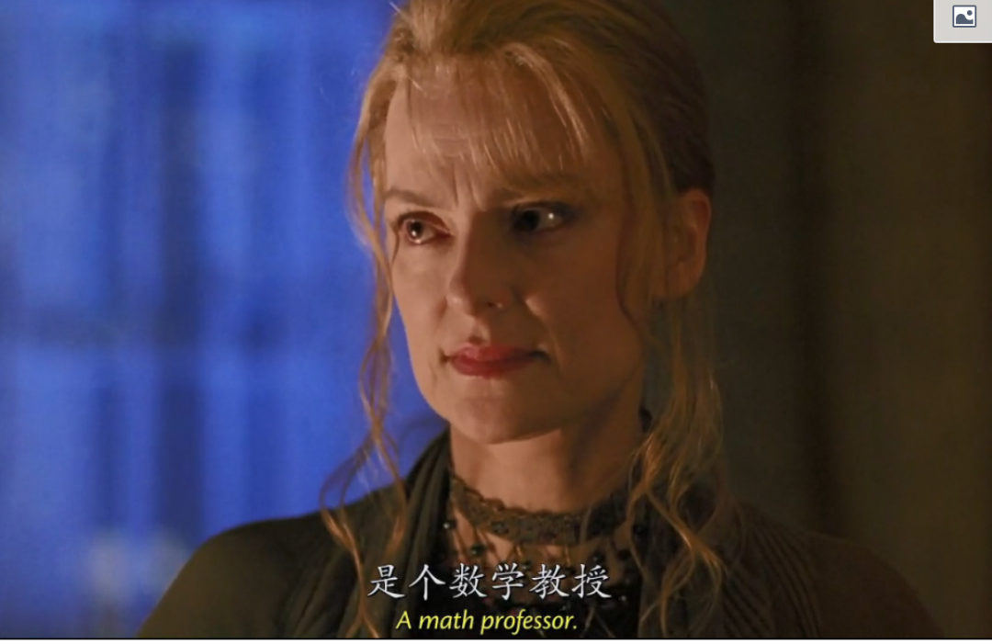

**为什么？**

**库布里克真的是太博学了，一般人根本不知道马克思的数学造诣，称卡尔是数学教授是真正的研究过马克思的。**

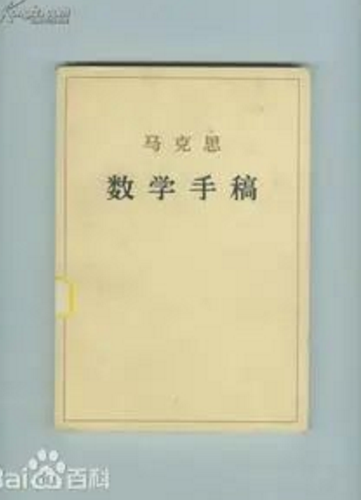

**原著说得到的是这所大学的聘书**

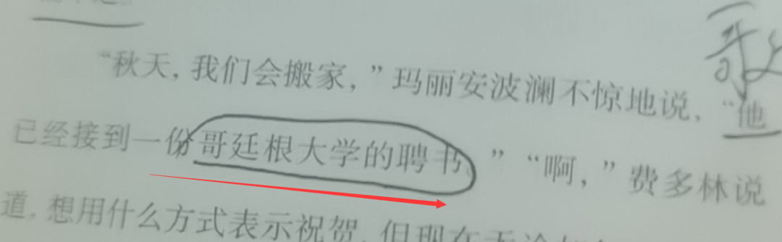

**电影变成了这个**

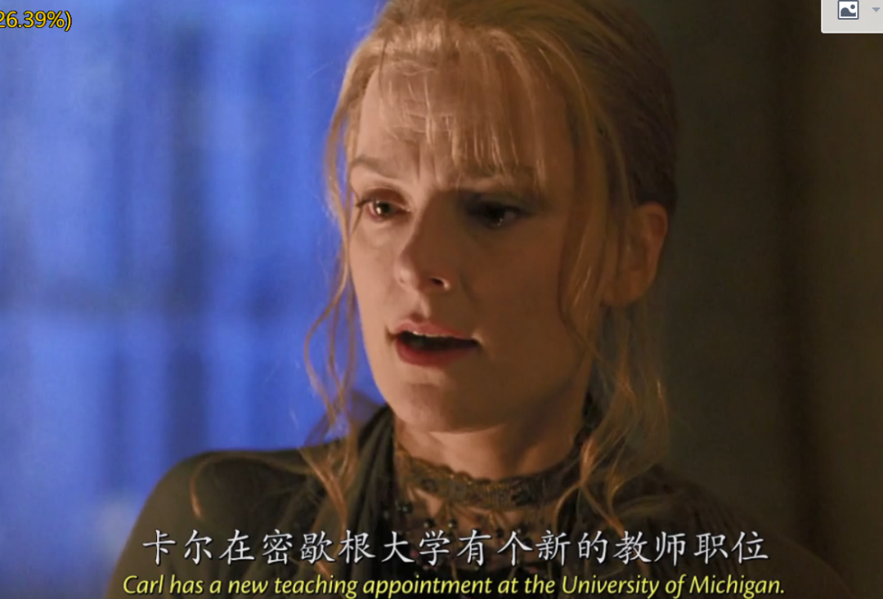

**为什么不同？**

**提到密歇根大学，这是导演在隐喻历史事件了.**

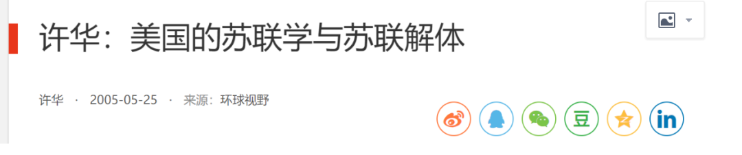

**20世纪70年代，美国校际财团在密歇根大学成立了一个教研室，该教研室的任务是调查美国到底在多大程度影响了苏联的社会生活，目的在于发掘更有效的社会心理影响手段，使苏联人承认美国的优越性和接受美国的价值观，挑起苏联民众对现政权的不满。**

**当年的密歇根大学，是美国研究和平演变苏联的桥头堡。**

**原著没有提到几月结婚**

**但是，电影提到了**

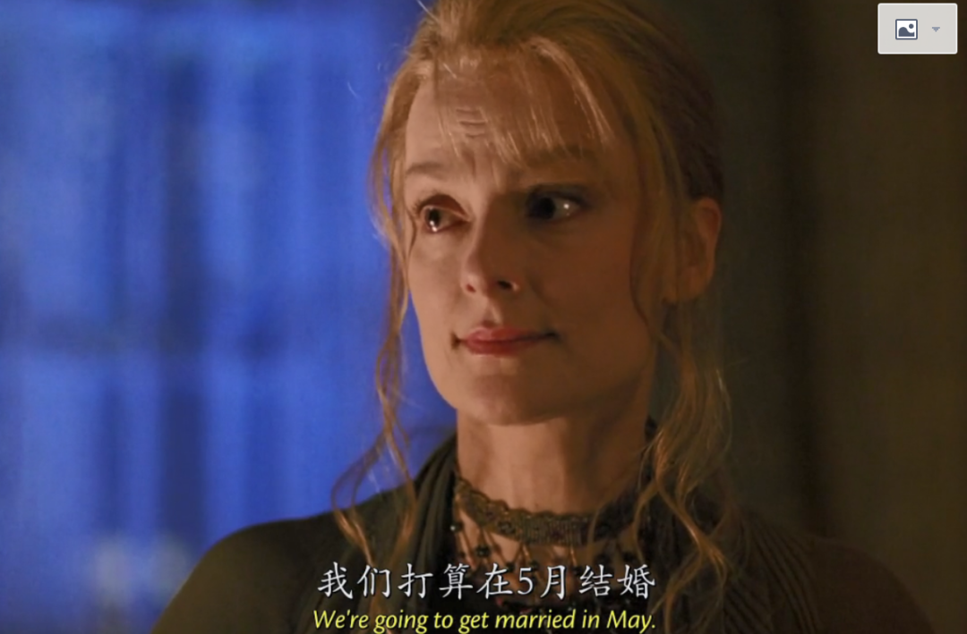

**为什么电影要加这点？**

**女儿打算和马克思结婚，选5月，因为5月有个无产阶级的日子。**

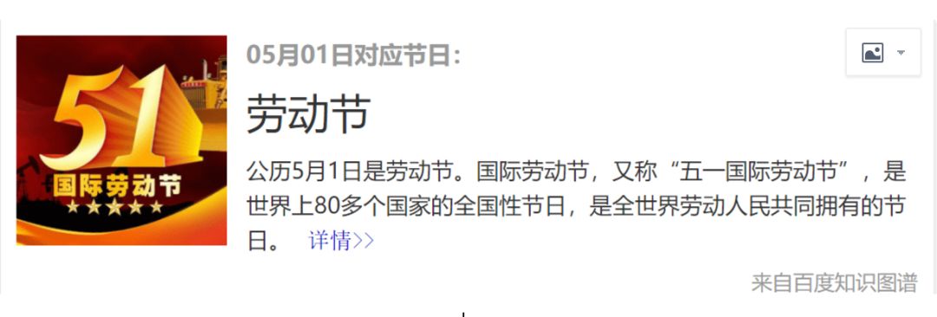

**死者的女儿是解体后的苏联既得利益集团，几次暗示华尔街资本的比尔，比尔都不为所动，最终女的强上了比尔.**

**原著中，女的示爱了，但是没有说不想跟卡尔走这句话。**

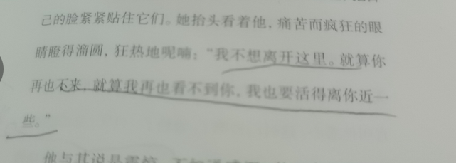

**电影里特意加上了这一句**

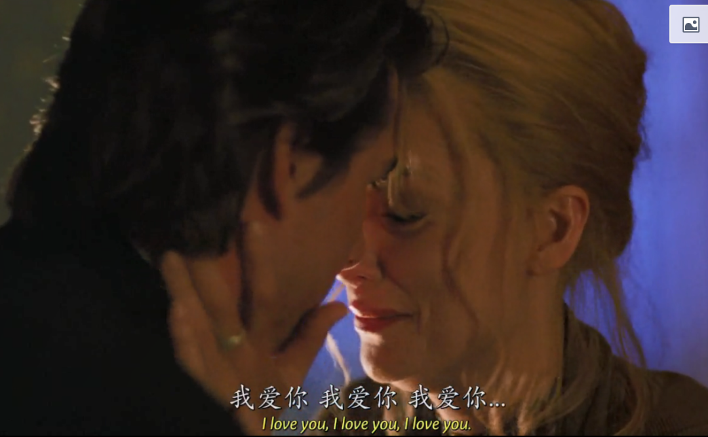

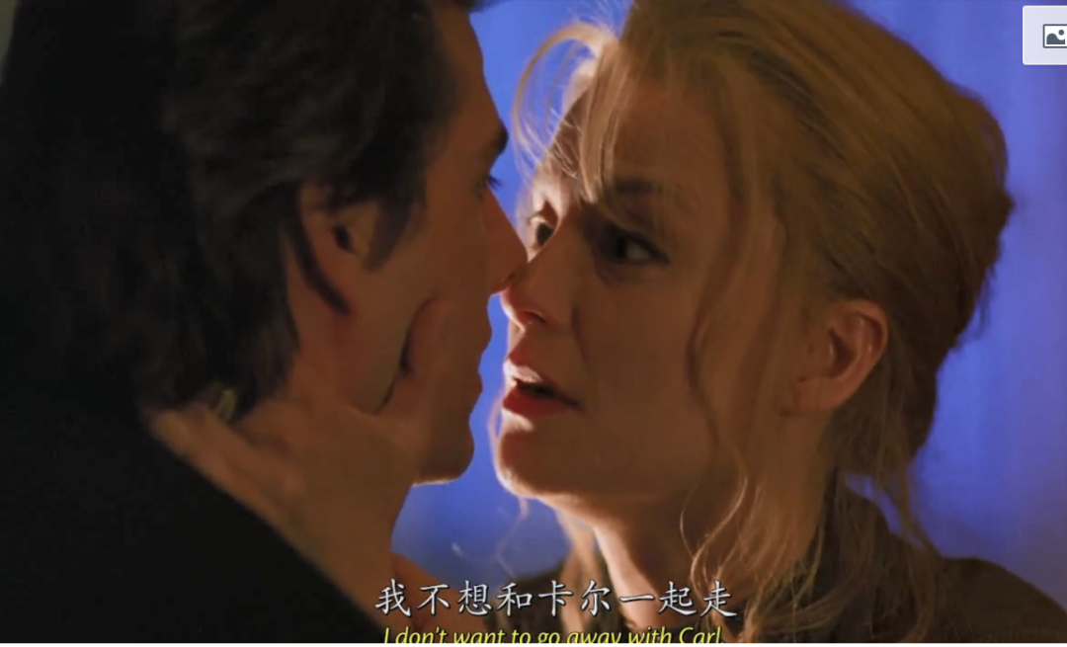

**“我不想走马克思主义道路了，我要走你们西方资本主义道路”**

**然而，华尔街在利用完苏联既得利益集团解体苏联后，根本不容纳他们加入。**

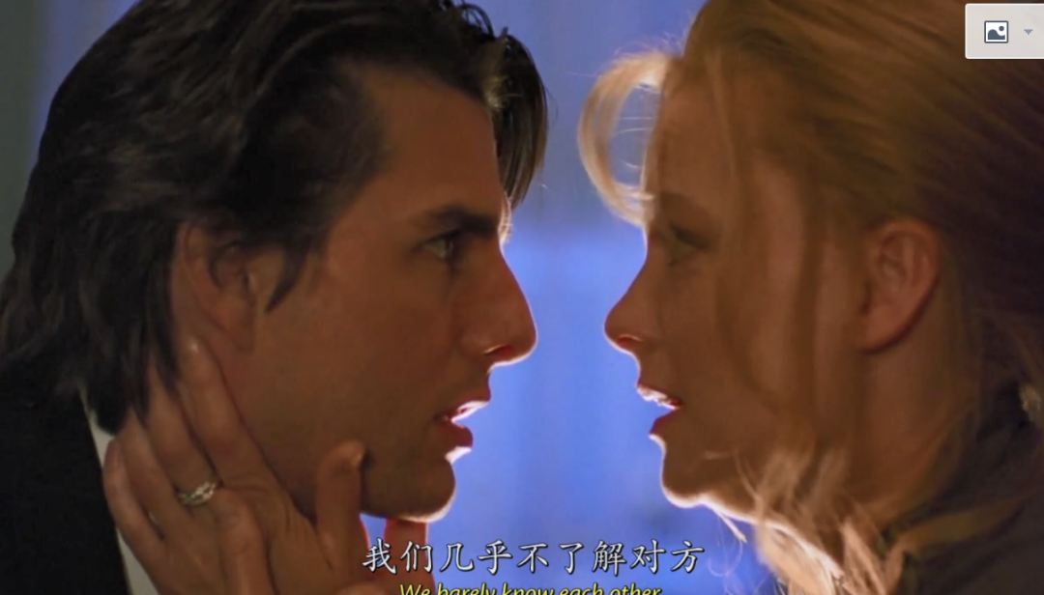

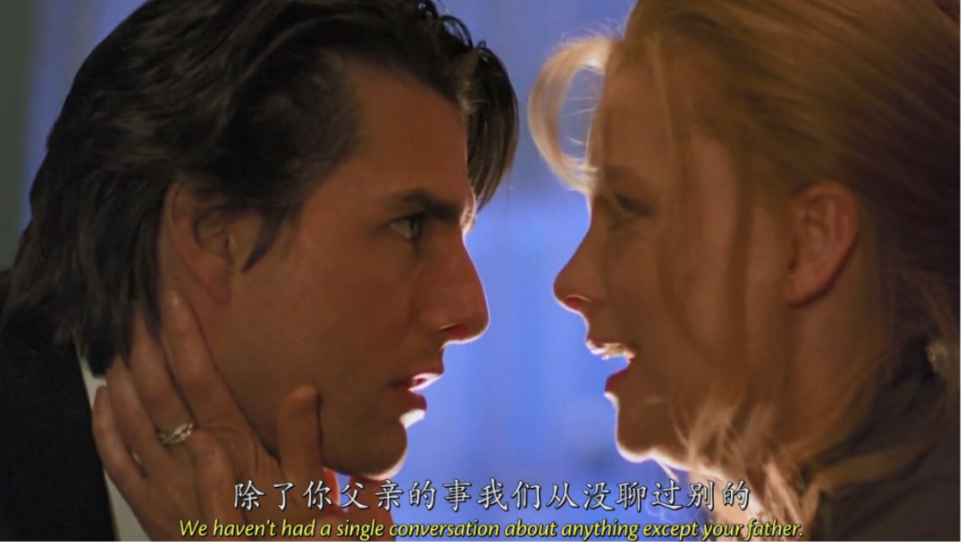

**“除了你父亲我们从没聊过别的”，西方资本和苏联既得利益集团联手，只为了解体苏联，不是要他们融入西方自己的圈子。**

**最后，女儿的男朋友来了，“卡尔”来了，马克思来了。**

**一个细节前后不一。**

**男主进入房间，有这两个宗教的装饰品。**

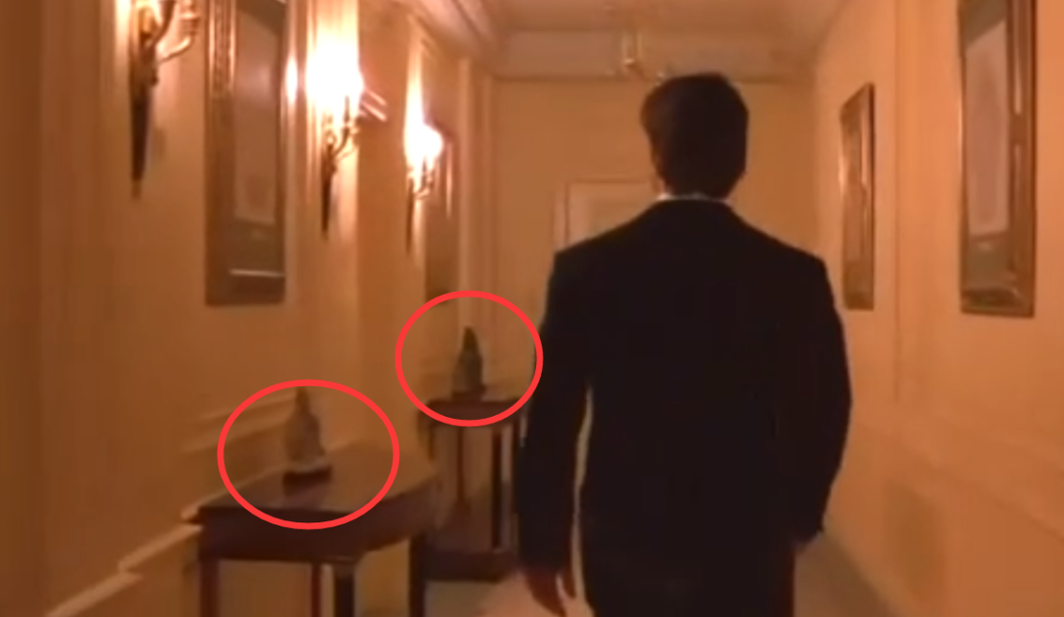

**等卡尔进入屋子后，变了。**

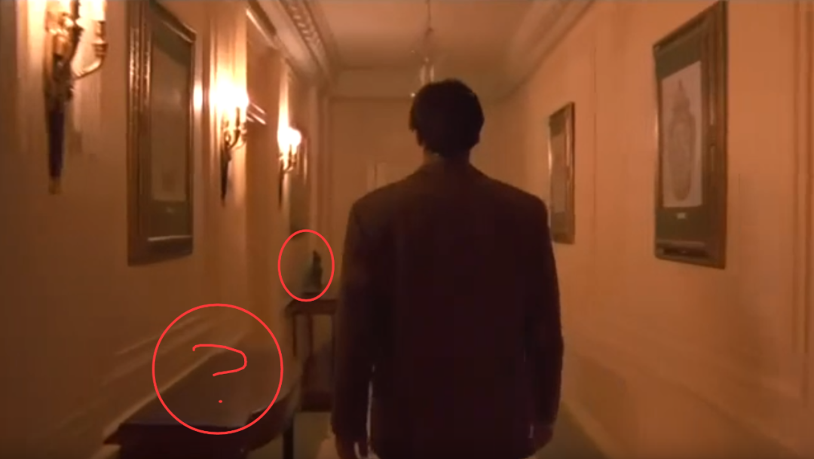

**电影上玩找不同游戏。**

**为什么变了?**

**因为这个雕塑是佛像，马克思一经过，佛像就没了。**

**就是导演隐喻马克思是无神论者！**

**第二个雕塑马克思没有经过，没有去掉，寓意宗教在西方仅存，东方俄罗斯和中国的宗教被马克思主义影响掉了。**

**牛逼吧！**

**这还不是库布里克第一次这么魔鬼细节，在闪灵电影中，他也用了这招。**

**杰克的鹰牌打字机、鹰图案睡衣（鹰是纳粹的象征之一），以及影片最后，转场的叠化效果使得杰克的发际线刚好变成了希特勒的小胡子。闪灵的叠化使用的非常多而且非常缓慢，很明显库布里克在每次叠化中都在隐喻着一些内容。**

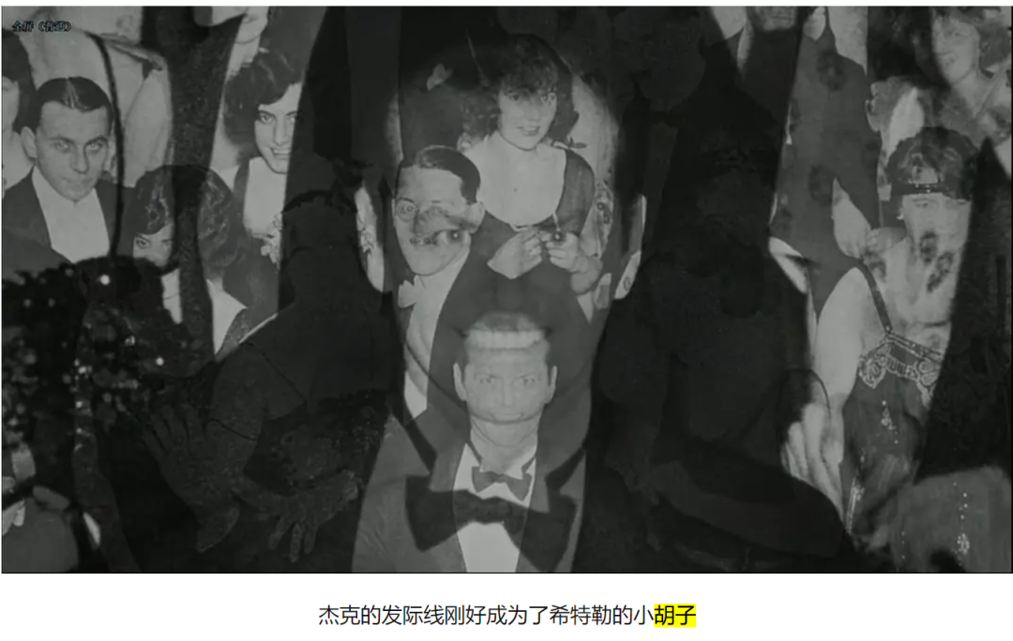

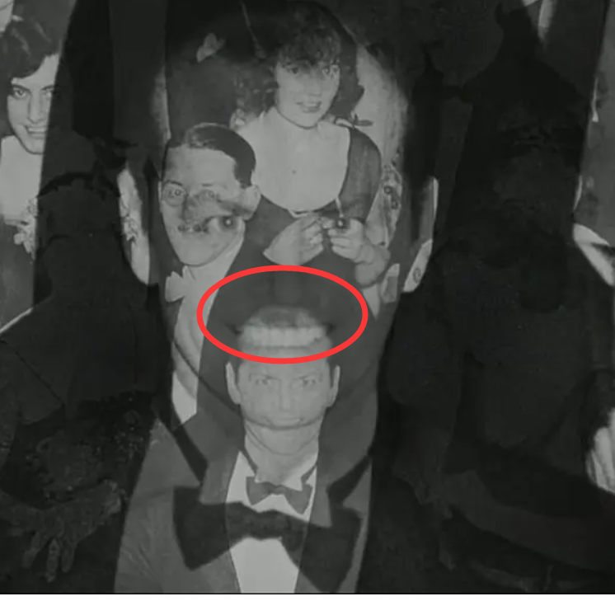

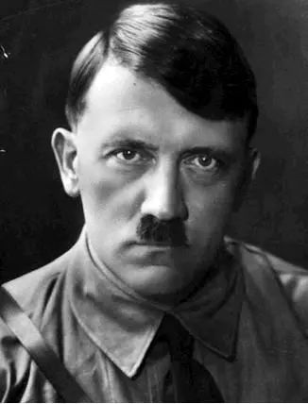

**库布里克永远的神！**

**然后，大开眼戒中，两人终于见面。**

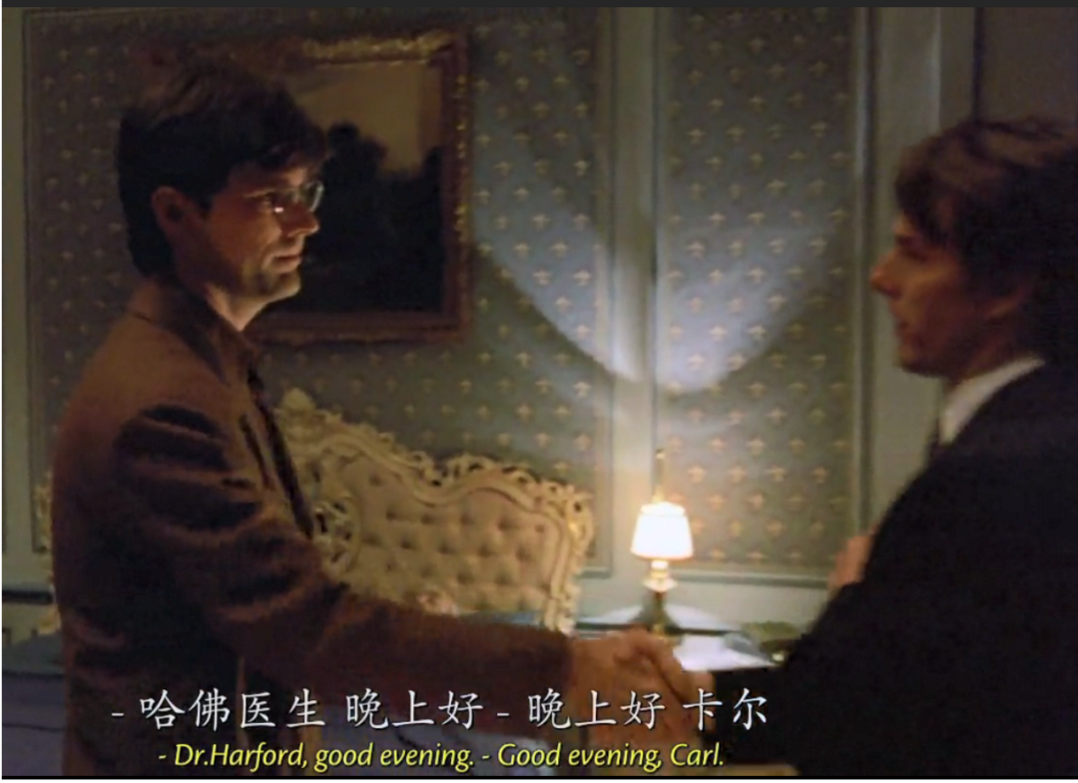

**这是影片中极具代表意义的细节，资本主义的代表美国华尔街和要打倒资本主义的马克思，握手了！！！**

**这在影片里不过两三分钟，但是导演隐喻了种种历史大事件，身处欧盟顶级资本圈子的导演知晓顶级人士对苏联的真正态度，在影片中大量描写。**

**不愧是尸体都要拿数字摆位置的魔鬼导演，够细节！**











**太他妈的细节了！**

**很好玩，看《大开眼戒》真的很好玩。**

**短短三分钟就有如此密集的信息量，你不得不说，看大开眼戒是一个高级的智力游戏。**

**岱岱在原著上做了很多画圈和笔记，都是对照着电影划出的。**

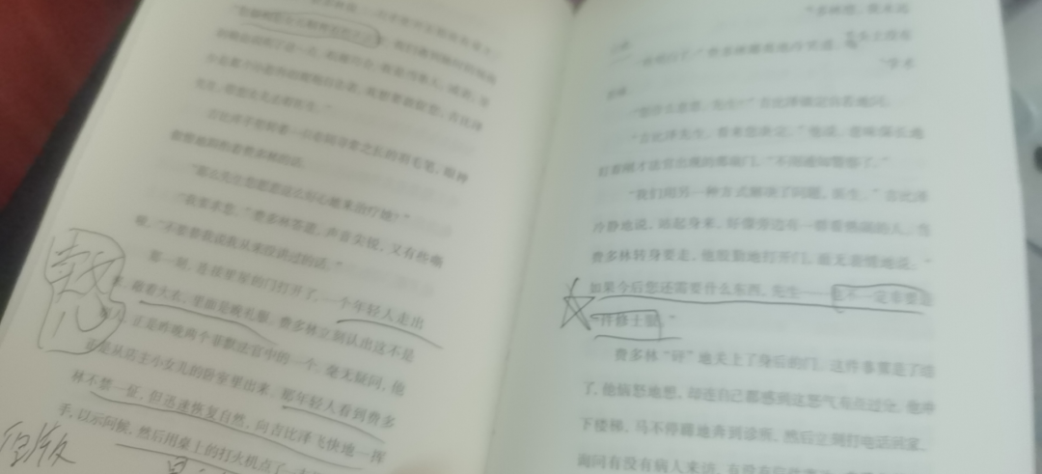

**大家可以试试，买一本原著《梦幻故事》，对照着电影解读，看你能破译库布里克用生命留下的电影密码不。**

**你不清楚共济会的真假？你对犹太人不知底细？你不知道神秘力量控制全球的阴谋论是否真的存在？**

**没关系，看下《大开眼戒》吧。**

**先自己试着对照分析，然后，有机会，岱岱再和大家分享《大开眼戒》的解读吧。**

**嘿嘿，就怕到时候，你难以接受了。。。**

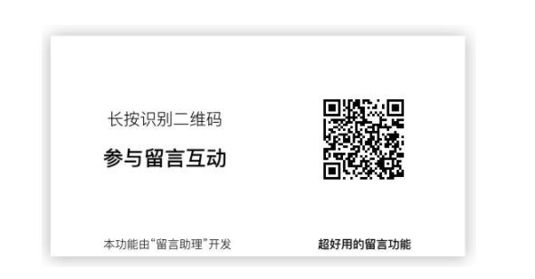

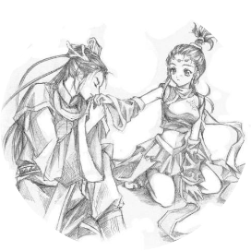

**吃瓜群众2021**

**见字如晤**

**公众号**